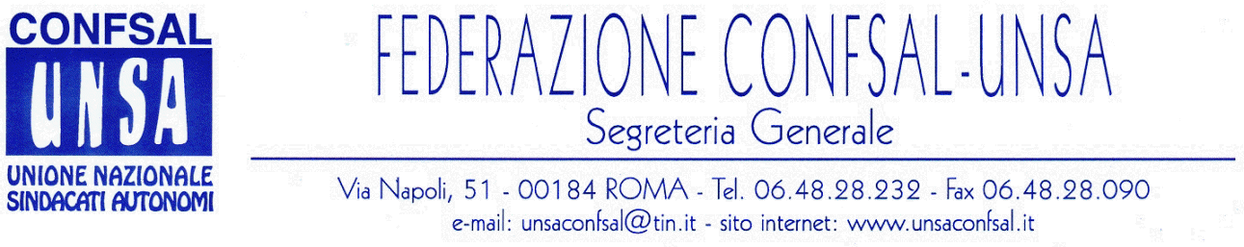

COMUNICATO N. 241/2006
PROTOCOLLO N. 417 DEL 27 SET. 2006

AI SEGRETARI NAZIONALI DEI SINDACATI FEDERATI

AI SEGRETARI REGIONALI CONFSAL–UNSA

AI SEGRETARI PROVINCIALI CONFSAL-UNSA

UNSA/SALFI - FONDO DI PREVIDENZA

Si riporta, qui di seguito, il testo comunicato unitario diramato il 25/9 u.s. e riportato nel notiziario Salfi n. 815 del 26 settembre 2006:
«Come sapete nei giorni scorsi si è tenuta l’apposita riunione, calendarizzata a fine luglio, con il Presidente del Fondo di Previdenza Finanze Cutrupi.
Tale riunione è stata la prima di una serie, in quanto le scriventi Segreterie nazionali hanno rappresentato la necessità di avere un momento di confronto periodico e preventivo alle riunioni del Consiglio di Amministrazione, per seguire l’andamento dello stesso, e proporre le necessarie iniziative per rendere sempre più funzionale e fruibile l’istituto ai lavoratori.
Le insistenti voci di iniziative di settori del M.E.F miranti a bloccare l’afflusso delle risorse correnti, con la solita scusa del risparmio, rendono ancora più importante non solo la vigilanza delle OO.SS. rappresentative, ma anche la capacità di proposta per uscire dallo stallo e dalla posizione “difensiva” assunta negli ultimi anni.
In buona sostanza riteniamo in questa fase di agire su due fronti:
• il primo è quello di rendere gli attuali istituti sempre più fruibili, aumentando le quote di erogazione al personale, semplificando le procedure per l’accesso alle anticipazioni, vigilando sull’afflusso delle somme che derivano dalle attività di accertamento e riscossione delle Agenzie fiscali.
• Il secondo è ovviamente di più ampio respiro, e mira a rafforzare il nostro Fondo, accentuandone le caratteristiche di Fondo di assistenza, scongiurando possibili inglobamenti al momento della nascita della Previdenza complementare nel settore Pubblico.
Si rende necessario quindi modificare l’attuale regolamento, che impedisce di utilizzare appieno le risorse disponibili per la farraginosità delle percentuali di ripartizione tra sovvenzioni da una parte e anticipazioni/TFR dall’altra, prevedendo ad esempio la partecipazione, anche contrattuale, del personale, ampliandone le prestazioni anche a polizze sanitarie ed a nuovi strumenti socio culturali.
Quello che è certo, e che intendiamo ribadire, è la natura delle risorse accantonate negli anni, che scaturiscono da attività dirette del personale finanziario, che prima venivano corrisposte come salario accessorio, e che in alcun caso possono essere sottratte agli stessi, o costituire oggetto di allargamento di prestazioni per altri settori pubblici.
Per i motivi sopraesposti le Scriventi Segreterie nazionali ritengono la difesa ed il rafforzamento del Fondo di Previdenza uno dei momenti peculiari del confronto che dovrà necessariamente attivarsi nei prossimi giorni con il Vertice Politico sul futuro dell’Amministrazione finanziaria e sulle scelte che dovranno essere adottate per rafforzare la macchina fiscale, per garantire le risorse necessarie al funzionamento della stessa, per riconoscere al personale gli sforzi compiuti ed i nuovi compiti che una vera lotta all’evasione per l’equità, assegna ai nostri Uffici. (FP CGIL – Serio; CISL FP – Silveri; UIL PA – Cefalo; UNSA/SALFi – Callipo; RDB/CUB – Adornato)»

Cordialità e Saluti IL SEGRETARIO GENERALE
Si comunica che gli uffici della scrivente Federazione resteranno chiusi dal 7/8/2006 al 25/8/2006. Pertanto, la sede sarà riaperta il 28/8/2006.

Renato Plaja

